Панорама педагогических технологий для работников общеобразовательных организаций

Выступление

ТЕМА
«Особенности перевода и применения идиоматических выражений на уроках английского языка в старших классах»
(из опыта работы)

Максимова Оксана Александровна

учитель английского языка

МОУ «Гимназия №10»

г. Твери

2020 год
Введение
За свою более чем тысячелетнюю историю английский язык накопил в себе большое количество выражений (более 15 000), которые люди нашли удачными, меткими и красивыми. Идиомы, являясь неотъемлемой частью любого языка, отображают все – историю страны и историю развития языка, различные культурные явления и отношение говорящего к ним.
Такие фразеологические выражения не переводятся дословно, а воспринимаются переосмыслено, усиливая эстетический аспект языка. Знание идиоматических выражений, ярко характеризует уровень владения языком, позволяет превратить громоздкие конструкции предложений в небольшие выражения (иногда в 2-3 слова), читать произведения на языке оригинала.
Еще в начале 70х гг. Баринова Е.А. в своей книге «Основы методики развития связной речи» утверждала, что лексическая работа является одной из составляющих развития речи и обеспечивает обогащение словарного запаса, т. е. увеличение активно употребляемых единиц языка. Настоящее владение английским языком подразумевает умение говорить, пользуясь характерными для этого выражениями – идиомами. Ведь именно в разговорной речи большей частью они и употребляются.
Современные наблюдения показывают, что основную трудность в школьных и городских олимпиадах, экзаменах по английскому языку вызывает говорение. Трудности часто возникают при выражении своих мыслей, в первую очередь, из-за скудного словарного запаса, не владения семантикой слова, незнания лексического значения слова, норм употребления и произношения.
К счастью в наше время авторы учебников все больше уделяют внимания фразеологическим оборотам и мы чаще встречаемся с идиомами на уроках английского языка.

1.Фразеологические глаголы.
Большую группу идиом образуют сочетания глаголов с предлогами/краткими наречиями. Обычно их называют фразеологическими глаголами. Be, break, bring, call, carry, come, cut, go, do, fall, make, get, look, run, put, take и многие другие меняют свое значение, если после них следует предлог(один или несколько) / короткое наречие.

OUT
AFTER
UP
THROUGH

DOWN ON
BACK (ON)
FORWARD TO
UP TO
INTO

Они и тысячи им подобных образуют огромное количество идиоматических аномалий - фразеологических единиц, значение которых не определяется значением составляющих элементов.
В английском языке есть сложные (приставочные) и фразеологические глаголы, образованные из одних и тех же элементов, например: upgather и gather up - подбирать, суммировать, uproot и root up – вырывать с корнем, underlie и lie under – лежать в основе чего-либо. Значение обоих составляющих этих пар одинаково.
В других случаях разное положение элементов соответствует разным значениям, например: undergo – подвергаться (чему-либо), переживать (что-либо), go under – уйти вниз, под (что-либо), на дно, тонуть.
От фразеологических глаголов, как и от других фразеологических единиц, образуются сложные слова, например: существительные breakdown – полный упадок сил, здоровья, разруха, поломка машины, setback – задержка, drawback – препятствие, помеха, недостаток, show up – хвастовство, показанная удаль, talking-to – выговор, головомойка, прилагательные grown up – взрослый, put-up – фальшивый, притворный, done-for – разрушенный, разоренный, убитый и многие другие.
Как правило на уроках мы разбираем значение, т.к. фразовый глагол может иметь несколько. При этом используем приложение учебника, фразеологические словари.
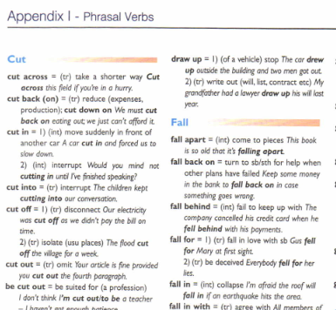
Пытаемся запомнить и закрепляем знания при помощи различных упражнений.
Например, упражнение из учебника 11 класса «Starlight»
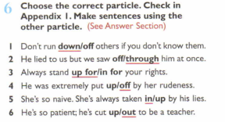
Учебник 10 класса «Spotlight» Учебник 8 класса «Starlight»
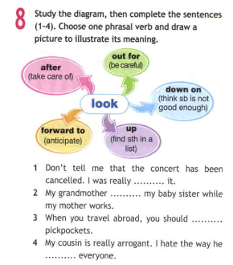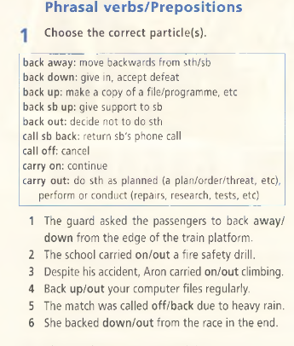

2. Идиоматические выражения.
Самой распространенной классификаций английских фразеологических единиц является – тематическую классификация.
Существует несколько идиоматических групп, которые связанны:

- с частями тела;
- с человеком и его характером;
- с животными;
- с одеждой;
- с палитрой цветов;
- с продуктами;
- с деньгами;
- с названиями цветов;
- со школой и учебой;
- с предметами быта;
- с погодой.

При этом на уроках, изучая определенную тему, я стараюсь подобрать соответствующие идиомы.
Тема «Части тела», «Человек»
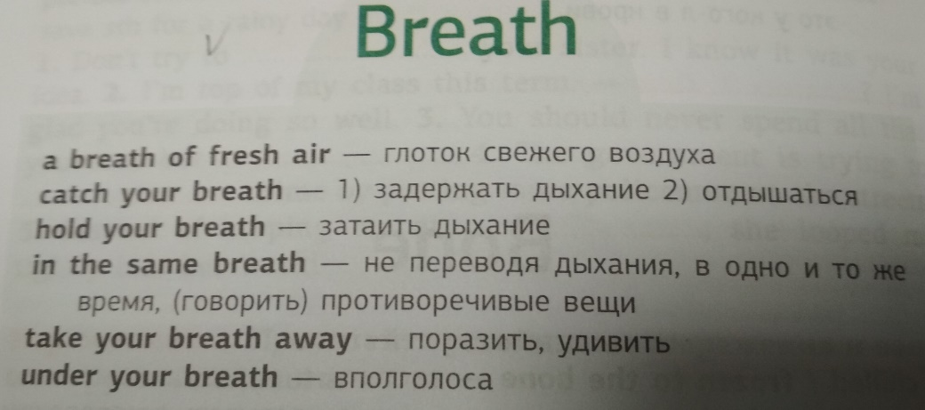
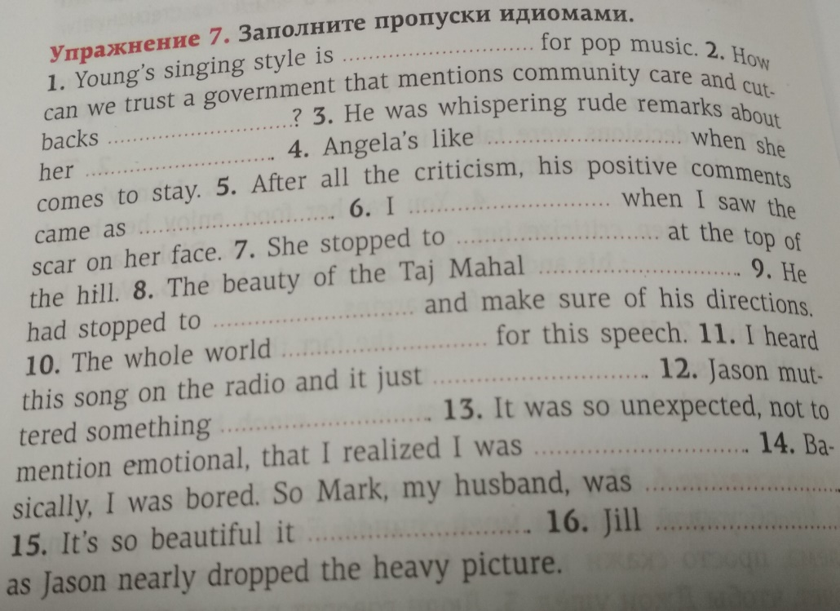
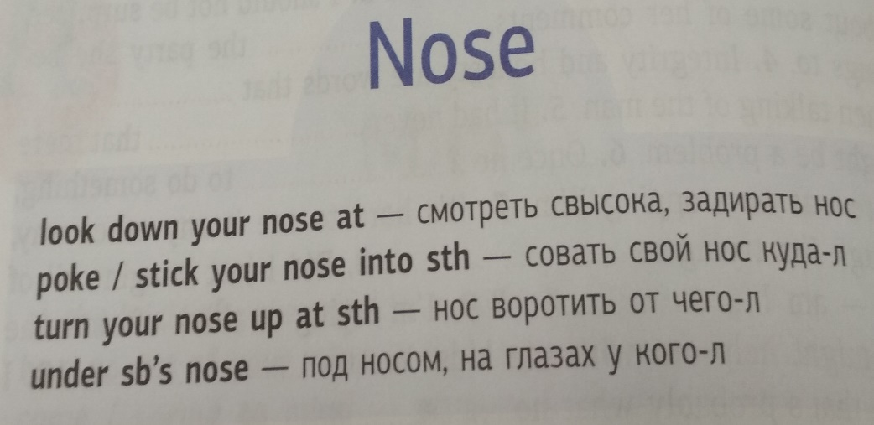
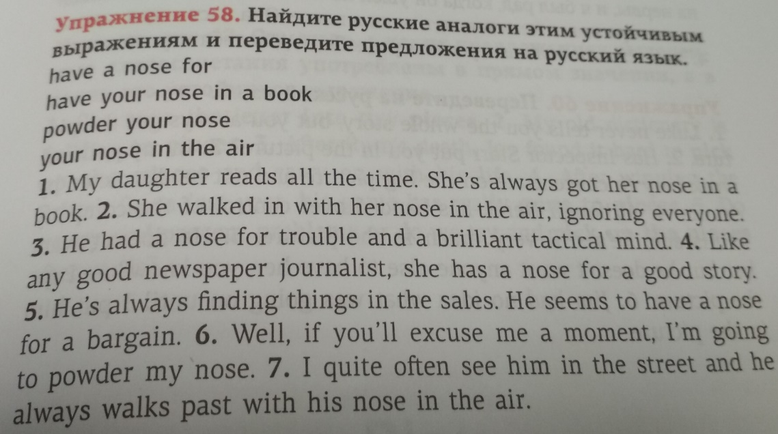
3. Сложности при переводе идиом и способы преодоления проблем.
Хотя некоторые из идиом английского языка имеют аналоги в русском языке, и их значение совпадает в обоих языках (например, «take the bull by the horn» - «взять быка за рога»), все же многие английские идиомы не имеют аналогов в русском языке. Иногда не составляет труда догадаться о значении фразеологизма: «get up on the wrong side of bed» дословно означает «встать не с той стороны кровати», и не составит труда понять его смысла, взяв за аналогию русский фразеологизм «встать не с той ноги». Однако, такие случаи являются, скорее, исключениями, и, как уже было сказано, большинство английских идиом и фразеологизмов дословно не разобрать. Например, не зная заранее, что означает фраза «give sb a cold shoulder», можно попасть впросак, услышав ее в речи или увидев на письме, и начав переводить ее дословно – «дать кому-то холодное плечо/баранью лопатку», в то время как на самом деле она означает «оказывать холодный прием, отнестись равнодушно».
Чаще всего возникают четыре основных затруднения при переводе: точность перевода (многозначность), сохранение лексического значения, проблемы вариативности перевода и сохранения стиля повествования.
Точность и достоверность перевода.
Эти два существенных требования характеризуются тем, насколько точно перевод передает смысл исходного текста; делает ли он это, прибавляя или вычитая что-либо из смысла, усиливая или ослабляя какие-либо элементы смысла, ведь многие фразеологизмы могут переводиться сразу, например:
- Прочищать горло, откашляться – clear your throat
Но есть и такие выражения, которые почти невозможно перевести, и чаще всего их смысл приходится объяснять через описательные обороты или же другими средствами, включая при устном переводе даже мимику, жесты и эмоции, например:
чтоб ему пусто было! - bad luck to him/ may he catch three doses of clap.
Сохранение лексического значения или прозрачность перевода.
Здесь речь идет о мере, в которой перевод воспринимается носителем языка не как перевод, а как оригинальный текст, соответствующий грамматическим, лексическим и другим нормам языка, обращая при этом внимание на сохранение логической последовательности. Строго лексический перевод применим, как правило, в тех случаях, когда данное понятие обозначено в одном языке фразеологизмом, а в другом - словом. Так, к примеру, многие английские глаголы, выраженные словосочетаниями, можно легко передать их лексическим эквивалентом одним словом:
- do one’s best - стараться
- get rid of - избавиться
- keep your head down - затаиться
- let the cat out of the bag - проболтаться
- to pull somebody's leg - дурачить
Если слово употреблено в переносном смысле (метафора), то при переводе нужно стремиться приблизить образ к тому устойчивому выражению, которое уже существует в другом языке.
Проблема вариативности перевода фразеологизмов и многозначности устойчивых выражений.
Существует проблема совпадения. Русский язык настолько богат, что вариантов перевода идиом с английского очень много, например:
tо drive someone crazy - сводить с ума
tо drive someone crazy - трепать нервы
tо drive someone crazy - выводить из себя
tо drive someone crazy - гусей дразнить
tо drive someone crazy - доводить до белого каления.
Поэтому необходимо помнить, что при переводе идиом, нужно обязательно обращаться к контексту, иначе смысл может получиться совсем иной. Например: «сделать предложение даме» можно перевести как «to make a sentence», но правильно будет «to propose».
Проблема сохранения стиля.
При переводе необходимо учитывать стилистическую окраску и пытаться передать эту особенность речи. Многие ученики, выполняя домашнюю работу, предпочитают использовать программу "Переводчик". Поэтому качество перевода текста сильно снижается. Ведь подобные программы не способны уловить языковые нюансы и поэтому выражения переводят слово в слово, не учитывая переносного значения слов, например:
- I’m blue переводится в программе «Переводчик»
как "Я голубой " (мне грустно)
- A bed of roses - "ложе из роз"( Не жизнь, а малина..)
- A piece of cake - "кусок торта" ( Пару пустяков)
Так что вариант переводчика в этом случае совсем неэффективен.
Способы преодоления проблем:
- во-первых, если встречаются незнакомые слова, следует обращаться к словарю, в том числе и к фразеологическому;
- во-вторых, постараться уловить смысл и помнить о том, что большинство слов имеют несколько значений, в том числе и переносный смысл;
- в-третьих, необходимо избегать использования переводчика, а стараться творчески осмыслить текст и найти из множества вариантов самый точный.
Для достижения максимальной адекватности при переводе фразеологизмов с английского на русский ученик должен уметь также воспользоваться фразеологическими и нефразеологическими «видами перевода». В старших классах ученики обладают достаточно большим словарным запасом, поэтому им предлагается самим переводить отрывки из художественно литературы, используя следующие приемы:
1. Эквивалент, т.е. имеющийся в русском языке адекватный фразеологический оборот, совпадающий с английским оборотом по смыслу, и по образной основе, например: fresh blood – свежая кровь, change the subject –сменить тему, with a clean sheet – с чистого листа.
2. Аналог, т.е. такой русский устойчивый оборот, который по значению адекватен английскому, но по образной основе отличается от него полностью или частично. Например: head over heels – влюбиться без памяти, at the back of your mind – в глубине души, it is raining cats and dogs – льет как из ведра.
3. Описательный перевод, т.е. перевод путем передачи смысла английского оборота свободным словосочетанием. Описательный перевод применяется тогда, когда в русском языке отсутствуют эквиваленты и аналоги, например: to pull your socks up – стараться улучшить свою работу или поведение, to pull the wool over sb’s eyes – пытаться обмануть кого-либо.
4. Антонимический перевод, т.е. передача негативного значения с помощью утвердительной конструкции или наоборот, например: to give way – не препятствовать чему-либо, to keep an eye on sth– не спускать глаз, to keep one’s pecker up – не падать духом.
5. Калькирование. Метод калькирования применяется в тех случаях, когда переводчик хочет выделить образную основу фразеологизма, или когда английский оборот не может быть переведен при помощи других видов перевода, например: the moon is not seen when the sun shines (пословица) – когда светит солнце, луны не видно.
6. Комбинированный перевод. В тех случаях, когда русский аналог не полностью передает значение английского фразеологизма или же имеет иной специфический колорит места и времени, дается калькированный перевод, а затем идет описательный перевод и русский аналог для сравнения, например: carry coals to Newcastle – “возить уголь в Ньюкасл”, т.е. возить что-либо туда, где этого и так достаточно (ср. ехать в Тулу со своим самоваром).

Вывод
Современные наблюдения показывают, что основную трудность в школьных и городских олимпиадах, экзаменах по английскому языку вызывает говорение. Трудности часто возникают при выражении своих мыслей, в первую очередь, из-за скудного словарного запаса, не владения семантикой слова, незнания лексического значения слова, норм употребления и произношения.
К счастью в наше время авторы учебников все больше уделяют внимания фразеологическим оборотам и мы встречаемся с идиомами на уроках английского языка, работая с разнообразными упражнениями.
Чаще всего возникают четыре основных затруднения при переводе: точность перевода (многозначность), сохранение лексического значения, проблемы вариативности перевода и сохранения стиля повествования.
Существует несколько способов преодоления проблем:
- во-первых, если встречаются незнакомые слова, следует обращаться к словарю, в том числе и к фразеологическому;
- во-вторых, постараться уловить смысл и помнить о том, что большинство слов имеют несколько значений, в том числе и переносный смысл;
- в-третьих, необходимо избегать использования переводчика, а стараться творчески осмыслить текст и найти из множества вариантов самый точный.
При переводе идиом, нужно обязательно обращаться к контексту, иначе смысл может получиться совсем иной.
Для достижения максимальной адекватности при переводе фразеологизмов с английского на русский ученик должен уметь также воспользоваться фразеологическими и нефразеологическими «видами перевода». В старших классах ученики обладают достаточно большим словарным запасом, поэтому им предлагается самим переводить отрывки из художественно литературы

Список литературы
- Английский язык. 10 класс: учеб. для общеобразоват. организаций: базовый уровень /[Афанасьева О.В., Дули. Д., Михеева И.В. и др.]. -4-е изд. – М.: Express Publishing: Просвещение, 2016 – (Английский в фокусе).
- Английский язык. 8 класс: учеб. для общеобразоват. организаций: углубл. уровень /[Баранова К.,М., Дули. Д., Копылова В.В., Мильдруд Р.П. Эванс В.]. -7-е изд. – М.: Express Publishing: Просвещение, 2016 – (Звездный Английский).
- Английский язык. 11 класс: учеб. для общеобразоват. организаций: углубл. уровень /[Баранова К.,М., Дули. Д., Копылова В.В., Мильдруд Р.П. Эванс В.]. -3-е изд. – М.: Express Publishing: Просвещение, 2019 – (Звездный Английский).
- Голицына Н.Ю. Английский язык. Идиомы. – М., 2019.
- Кунин А.В. Англо-русский фразеологический словарь. - 4-е изд., переработанное и дополненное. – М., 2005.
- Литвинов П.П. Англо-русский фразеологический словарь с тематической классификацией. – М.: Яхонт, 2000.
- Паршин А. Теория и практика перевода. – M., 2008.
Список используемых сайтов:
- https://www.idioms.online
- https://kuzminaolga.jimdofree.com/библиотека/фразеологизмы/

